Занятия в рамках кружка «В мире оригами»

«Красивая снежинка»
Цель: формировать устойчивый интерес к конструктивной деятельности, желание творить; обучение умению ставить цель, планировать работу;
Была проделана работа: чтение книг, рассматривание иллюстраций снежинок под микроскопом , заучивание стихов о зиме.
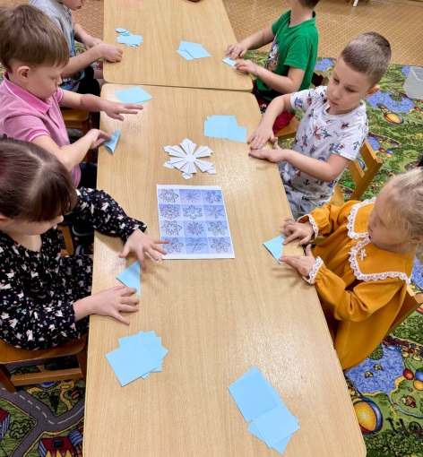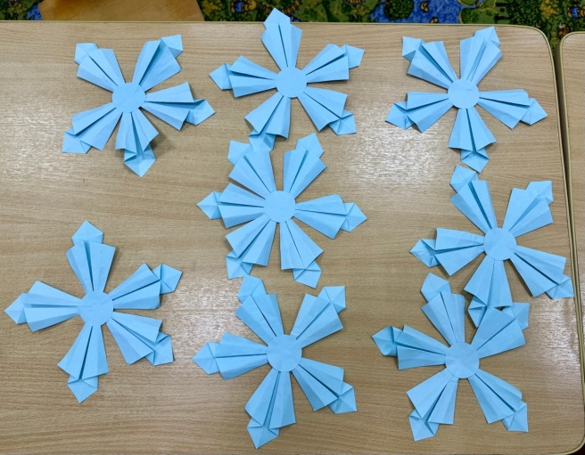

«Звезда»
Цель: формировать устойчивый интерес к конструктивной деятельности, желание творить; обучение умению ставить цель, планировать работу;
Была проделана работа: беседовали о празднике Новый год, разучивание стихов и песен к празднику, дидактические игры: «Ёлочка», «Ёлочная игрушка»
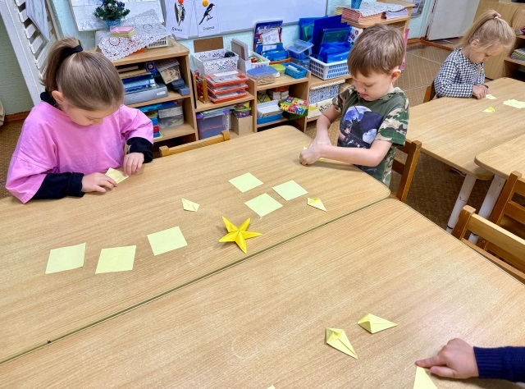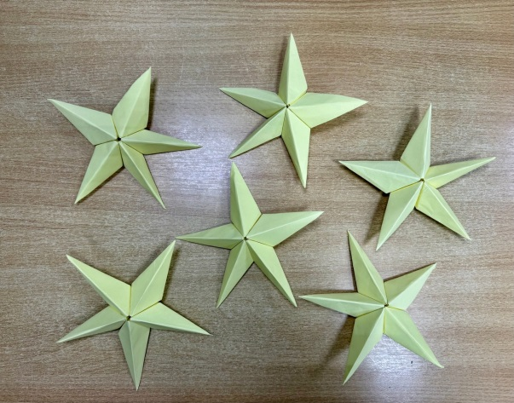

«Подарок для мамы»
Цель: развить навыки работы в технике оригами; продолжать учить работать по образцу.
Была проделана работа: беседовали с детьми о празднике «День матери», разучивали стихи и песни. Разучили и выполнили пальчиковую гимнастику: «Мамочка»
